Мастер – класс «Маскотерапия в работе с детьми с ОВЗ»
тема: «Эмоции и настроение»
Цель:
Познакомиться с эмоциями «удивленье», «радость», «грусть», «злость»
Задачи:
- Научить понимать собственное эмоциональное состояние, выражать свои чувства и распознавать чувства других людей через мимику
- Развивать навыки сотрудничества, общения.
Развивать творческий потенциал.
Материал: яркая красочная арка – ворота в страну Веселяндию, музыкальное сопровождение, лотки с бумажной куклой по гендерному различию, 4 лица с эмоциями (удивленье, веселье, грусть, злость), стихи и картинки с иллюстрацией к стихотворению, цветные крышки, карточки с заданием на каждого ребенка. Кастрюля, макароны, макароны цветные (покрашенные в основные цвета), маска на палочке для творческой работы с нанесенным двусторонним скотчем, чтобы приклеивались макароны по количеству детей, мыльные пузыри.
Ход мастер класса
Цель: создание мотивации, настрой на совместную деятельность
Ребята проходят в зал, где их встречают два клоуна.
- Здравствуйте, ребята, меня зовут Смешинка, а это мой друг - Грустишка, сегодня я вам предлагаю отправиться в страну Веселяндию. Но у меня есть одно очень важное правило- каждый, кто пройдет через ворота в волшебную страну веселья, должен улыбнуться!
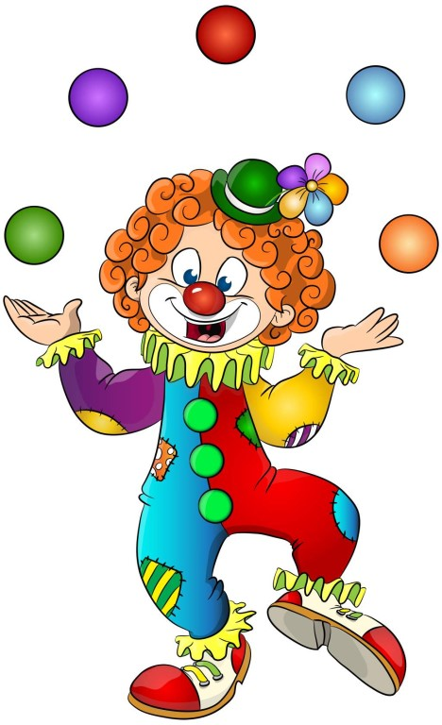
– Пусть тут останется плохое настроение, нас с вами ждет веселое приключение!!! (дети проходят через красочную разноцветную арку)
Что случилось,
Что стряслось?
Все рассыпалось!
Идем Грустишке помогать,
Идемте крышки собирать
По завершению Грустишка проверяет правильность
и повторяют основные цвета

- ребята, страна Веселяндия очень большая, поэтому я предлагаю отправиться на паровозе, выстраивайтесь друг за другом и поехали! (муз. сопровождение «Чух-чух паровозик»)
-стоп! Станция Узнавалкина! Дети располагаются за столом, у каждого лоток с бумажной куклой по гендерному различию и 4 эмоции (удивленье, радость, грусть, злость).
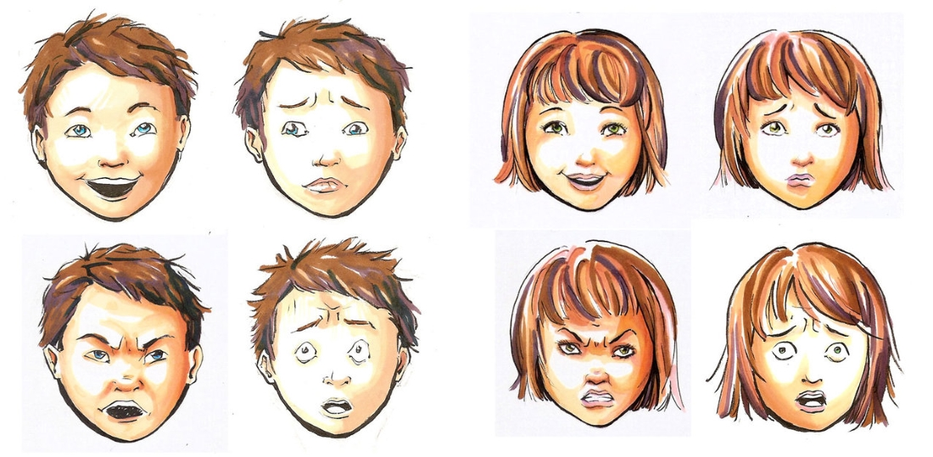
Смешинка достает первую картинку и прочитывает стих-
Наша Таня громко плачет-
Уронила в речку мячик,
Тише, Танечка,не плач,
Не утонет в речке мяч
Дети вместе с клоуном рассматривают картинку и эмоцию Тани- показывают заданную эмоцию, выбирают ее своей бумажной кукле. Далее совместно с Грустишкой проверяют , рассматривая графическое изображение эмоции, акцентирую внимание на брови,рот
Весела я, весела,
Ножками я топаю.
Я танцую и пою
И в ладошки хлопаю. (И.Лопухина)
-Какое чувство испытывает девочка? (Радость).
(клоун просит показать как радуется девочка, затем выложить на бумажной кукле. По готовности проверяют с Грустишкой, рассматривая графическое изображение эмоции, акцентирую внимание на брови, рот).

Зайку бросила хозяйка-
Под дождем остался зайка. (А. Барто).
-Какое чувство испытывает герой? (Грусть).
- покажите мне, пожалуйста, как грустит зайка? Найдите такую эмоцию у себя.
По окончании совместно с Грустишкой проверяют, рассматривая графическое изображение эмоции, акцентирую внимание на брови, рот.

На дороге гуси ущипнули Люсю,
И болела долго у нее нога.
-Я вам, злые гуси! - погрозила Люся.
А они в ответ ей: "Га-га-га!" (Л.Успенская).
-Какие гуси? (Злые)
Показывают эмоцию Злость на себе, находят бумажной кукле, проверяют с Грустишкой

Лепит девочка из глины
Ушки, лапки, хвостик длинный.
Удивляется братишка:
Вышла серенькая мышка. (Мариджан).
-Какое чувство испытывает братик? (Удивление).
(клоун просит показать как радуется девочка, затем выложить на бумажной кукле. По готовности проверяют с Грустишкой, рассматривая графическое изображение эмоции, акцентирую внимание на брови, рот).
Смешинка хвалит ребят и предлагает отправиться к следующей станции (муз. сопровождение «Чух-чух паровозик»)
-Стоп! Станция «Подставлялкино»
Детям предлагается задание по соотнесению графического изображения и эмоции клоуна
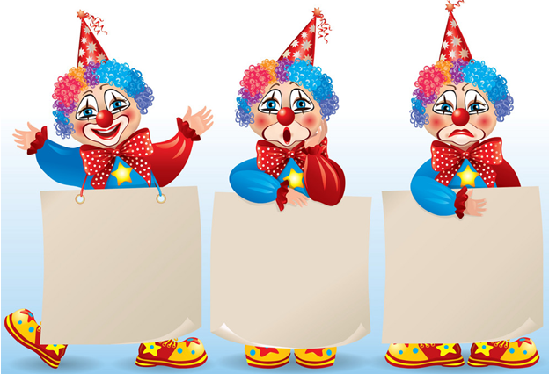
Смешинка проверяет вместе с детьми, называя эмоции, хвалит их и зовет отправиться дальше. (муз. сопровождение «Чух-чух паровозик»)
-Стоп! Станция «Поедалкино»
Грустишка: Ох, ребята, наигрался, очень я проголодался!смешинка предлагает ребятам покормить Грустишку макаронами (физкультминутка «Макароны»)
- для этого мы возьмем большую кастрюлю, нальем воды (имитируем движения),посолим воду и включим плиту.Вода в кастрюле начинает закипать - сначала тихонько потряхиваем ногами, затем добавляем руки,сильно кипит!- бросаем макароны- падаем на пол, и снова макароны начинают закипать…сварились! отбрасываем макароны промывать, (укладываемся на пол). Ребята, с чем вы любите кушать макароны? – (ответы детей) здорово, тогда слушайте внимательно- как только услышите команду «кетчуп»-все быстро соскакиваем и поднимаем с хлопком руки вверх! –Кетчуп!
Показ макарон- вот они, кушай пожалуйста, Грустишка.
Грустишка, чтобы отблагодарить детей, предлагает показать им фокус и приглашает за стол. В ходе фокуса Грустишка засыпает макароны в кастрюлю, совместно с детьми произносит волшебные слова и простые макароны превращаются в цветные, которыми предлагают детям сотворить своего клоуна

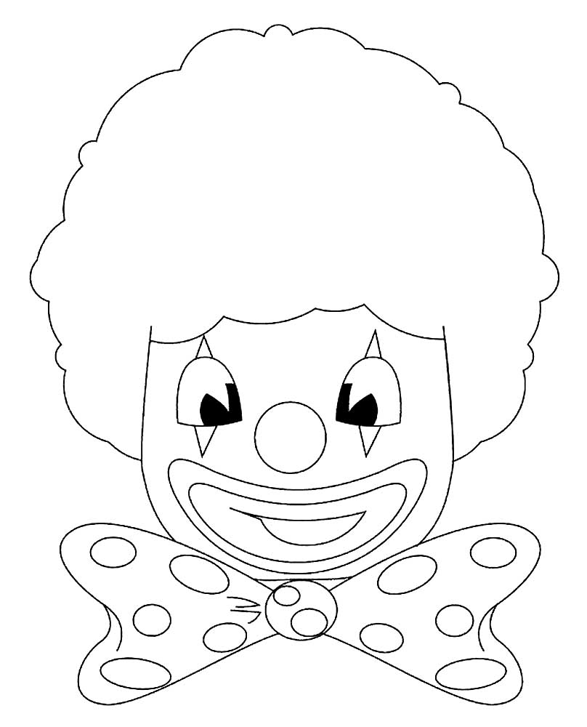
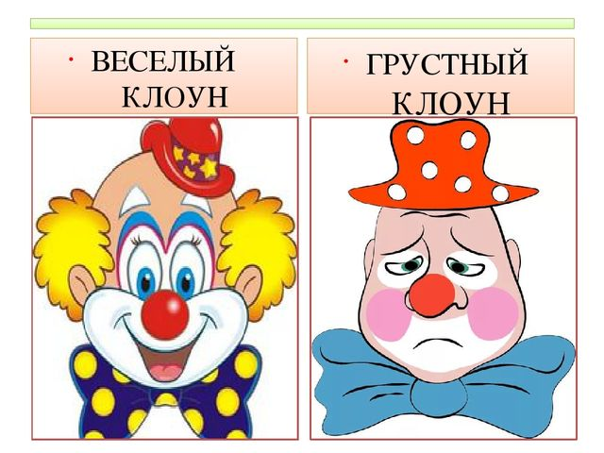
Рефлексия: по завершению творческой работы детям предлагается поднять веселого клоуна или грустного в зависимости от того, понравилось ли занятие и рассказать, чем именно. Клоуны приглашают танцевать с масками и мыльными пузырями.

